https://lrita.github.io/2016/12/30/leveldb-source-1-varint/

leveldb源码分析-1-varint

为了节省空间，LevelDB作者设计了一种变长编码方式来表示整型：varint。越小的数字所用的字节数越少。
varint是一种紧凑的表示数字的方法。它用一个或多个字节来表示一个数字，值越小的数字使用越少的字节数。这能减少用来表示数字的字节数。比如对于int32类型的数字，一般需要4个byte来表示。但是采用varint，对于很小的int32类型的数字，则可以用1个byte来表示。当然凡事都有好的也有不好的一面，采用varint表示法，大的数字则需要5个byte来表示。从统计的角度来说，一般不会所有的消息中的数字都是大数，因此大多数情况下，采用varint后，可以用更少的字节数来表示数字信息。

varint编码
varint中的每个 byte 的最高位 bit 有特殊的含义，如果该位为 1，表示后续的 byte 也是该数字的一部分，如果该位为 0，则结束。其他的 7 个 bit 都用来表示数字。因此小于 128 的数字都可以用一个 byte 表示。大于 128 的数字，会用两个字节。
例如：
0000 0001 #(1byte)表示1
1010 1100 0000 0010 #(2byte)表示300 (去除状态位010 1100 000 0010 反转 000 0010 010 1100 简化 1 0010 1100 计算 156 + 32 + 8 + 4 = 300)
举几个数值具体说明下编码规则：
对数字1进行varint编码后的结果为0000 0001，占用1个字节。相比int32字节前面补很多0占用4个字节，节省了3个字节的空间。这里也可以看出varint的想法就是:以标志位替换掉高字节的若干个0
对数字300进行varint编码，原码形式为：
00000000 00000000 00000001 00101100
编码后的数据：第一个字节为10101100，第二个字节为00000010（不够7位高位补0）。
具体的变化步骤：
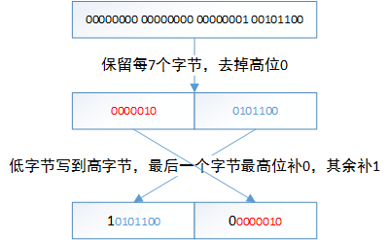
varint编码后的结果为10010110 00000001，即0x96 0x01

源码
相关源码位于
- util/coding.h
- util/coding.cc

